第二节 当代环境问题的产生及其特点
【学习目标】
1．了解当前人类所面临的主要环境问题。
2．认识环境问题产生的主要原因及危害。
【课前预习】
事件 | 污染 | 致害原因
玛纳斯 | 大气污染
洛杉矶 | 大气污染
多诺拉 | 大气污染
伦敦 | 大气污染
四日 | 大气污染
水俣 | 海洋
米糠油 | 食品
富山 | 水体

【问题探究1】
一、环境问题的表现
1、环境问题的四大表现：
2、为什么会出现资源短缺？

3、八大环境污染产生的原因？

4、生态破坏的主要表现是 ，其后果是：

5、全球环境变化：工业革命后，出现全球性环境问题，如

【归纳总结】
1.资源短缺
2. 八大公害事件（注意前四个异同比较）
相同点：
不同点：
【问题探究2】
1.读图1.8
⑴此图可表明哪一个环境问题？
⑵黄土高原地貌特征？最严重的环境问题？

⑶黄土高原水土流失的原因：

⑷怎样治理？课本P60

2. 从上可以看出环境问题产生的原因有哪些？

【归纳总结】
原因： ①资源的有限性与人类需求的无限性的矛盾
②短期经济利益与长远环境效益的矛盾
③局部利益与整体利益的矛盾
④个人行为和大众利益的矛盾
⑤资源的不合理利用
⑥向环境中排放大量废弃物，超过环境自净能力
【问题探究3】
1.（案例2）人类排放的污染物是如何到达极地地区的？

2.从上案例可以看出当代环境问题的特点有哪些？

【归纳总结】
总结：环境问题已经成为关系全人类生存与发展的重大难题，要深入分析它产生的原因，进而确立解决环境问题的正确思想。
【课堂反馈】
读图，完成下列要求。
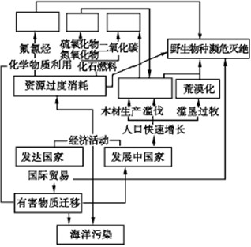
（1）将正确选项的代号填入图中对应的空白框内（每字母限填一次）。
a.臭氧层空洞 b.全球变暖 c.酸雨 d.森林锐减
（2）说明导致全球性环境问题的主要原因。
（3）简述减轻环境问题的主要措施。

